上海立信会计金融学院师生员工健康情况申报
系统使用说明

进入方式
方法一：通过数字校园访问
登录数字校园找到每日一报点击访问
https://sso.lixin.edu.cn/
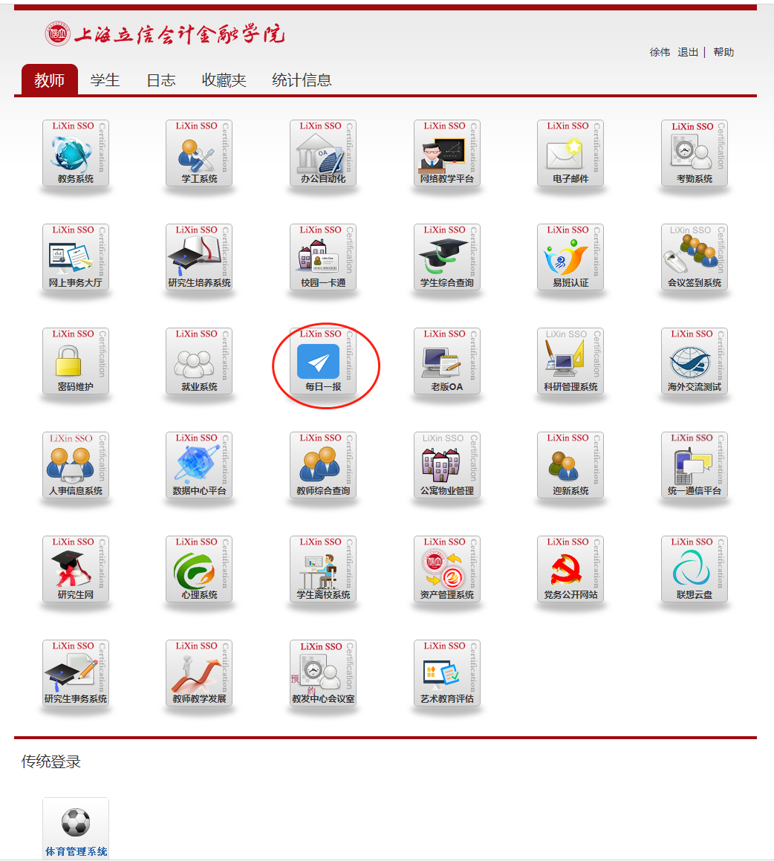
或直接访问每日一报链接：
https://sso.lixin.edu.cn/authorize.php?client_id=ufsso_mry_linshi&redirect_uri=http://mcenter.lixin.edu.cn/callback2.jsp&response_type=code&state=1q2w3ert
方法二：通过扫码访问申报
通过第三方工具扫描或微信扫描以下二维码
请输入您的数字校园账号和密码登录（初始密码为身份证后六位）。
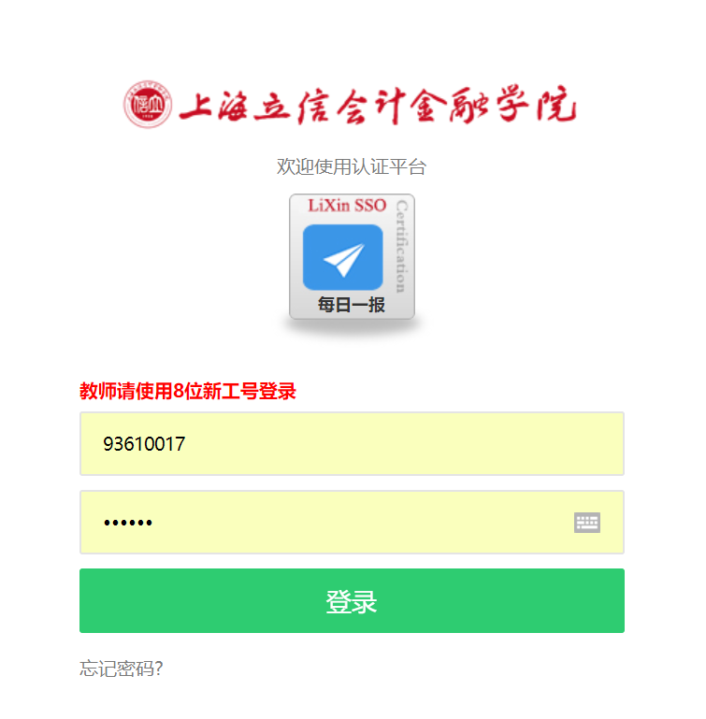
系统会自动根据您使用的是电脑还是手机切换使用界面。

操作说明
- PC端操作说明
如您是PC访问进入后可以看到如下界面：【电脑使用请勿使用IE浏览器，可以使用包括360、CHROME、Edge、搜狗等浏览器】
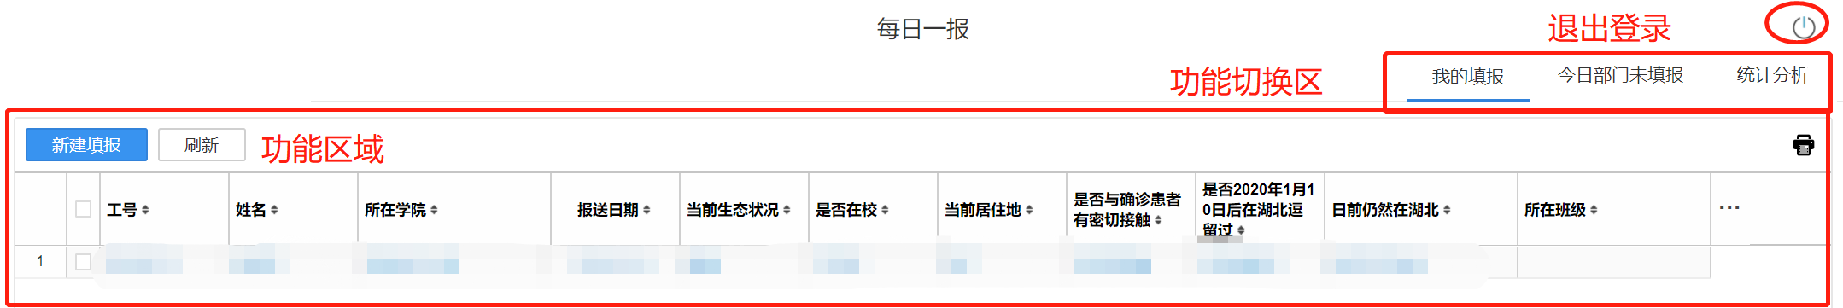
功能切换区中今日部门未填报、统计分析功能仅限相关管理人员操作。
我的填报操作说明如下：
- 申请人点击新建填报（需每天填报一次）
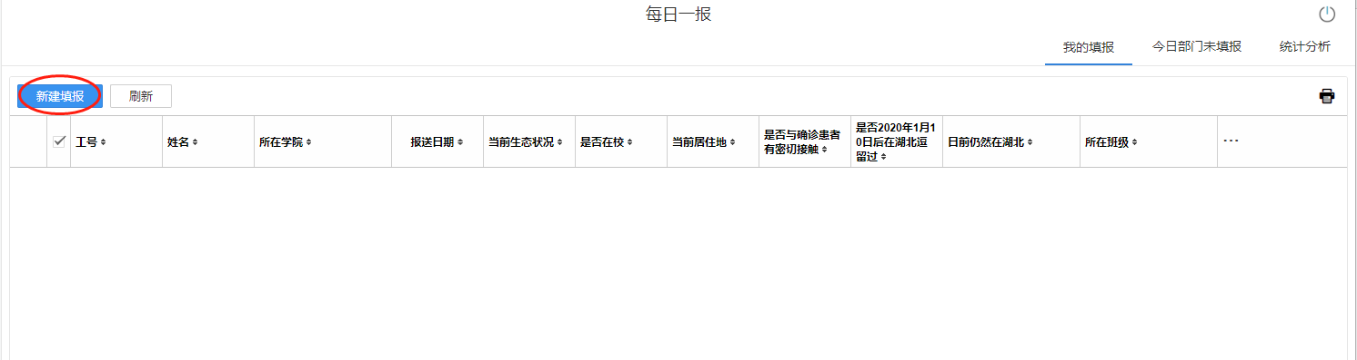

- 按照图中的列选框情况选择，选择右上角保存完成提交（每天的初始内容会根据上一天填写的内容自动带入）
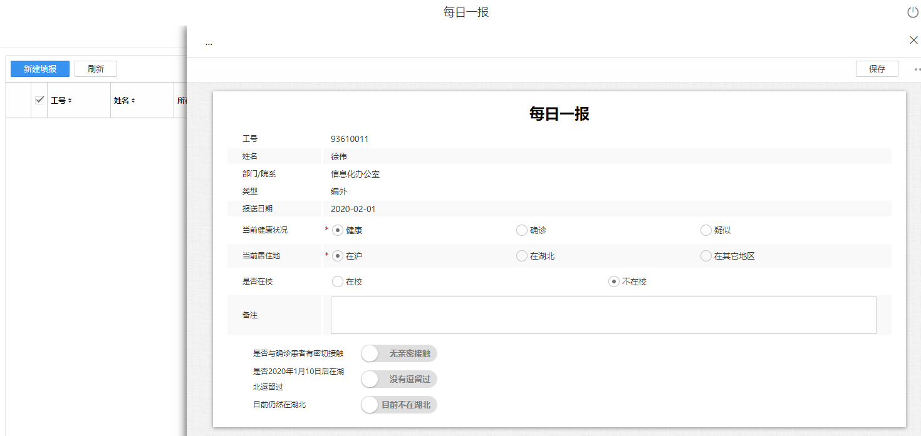

- 提交以后以下图示例，点击链接可以进行修改（仅限当日）
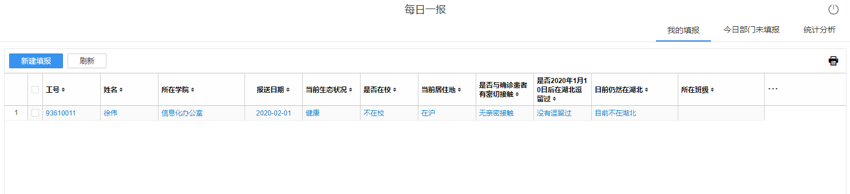
- 移动端操作说明
如您是移动端访问进入后可以看到如下界面：
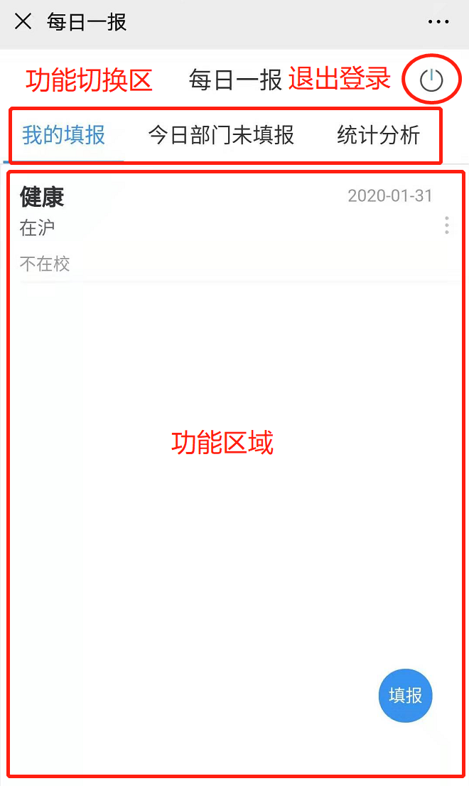
普通教职工、学生仅可使用“我的填报”功能。
我的填报操作说明如下：
- 点击填报，按要求填写相关信息后点击上报。（每天的初始内容会根据上一天填写的内容自动带入）
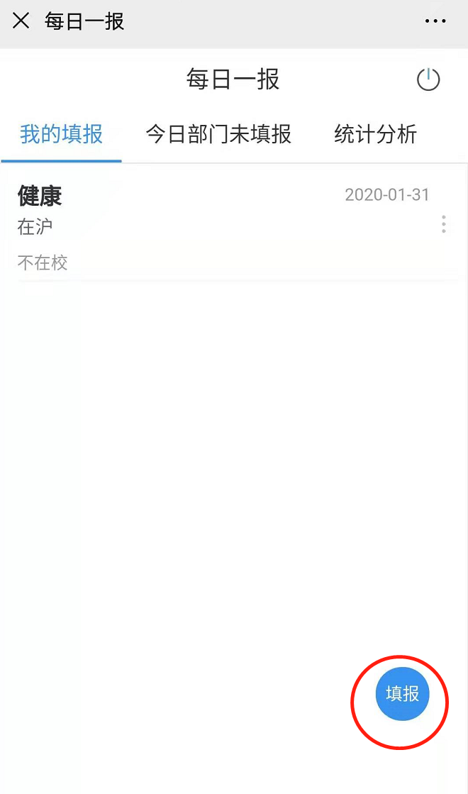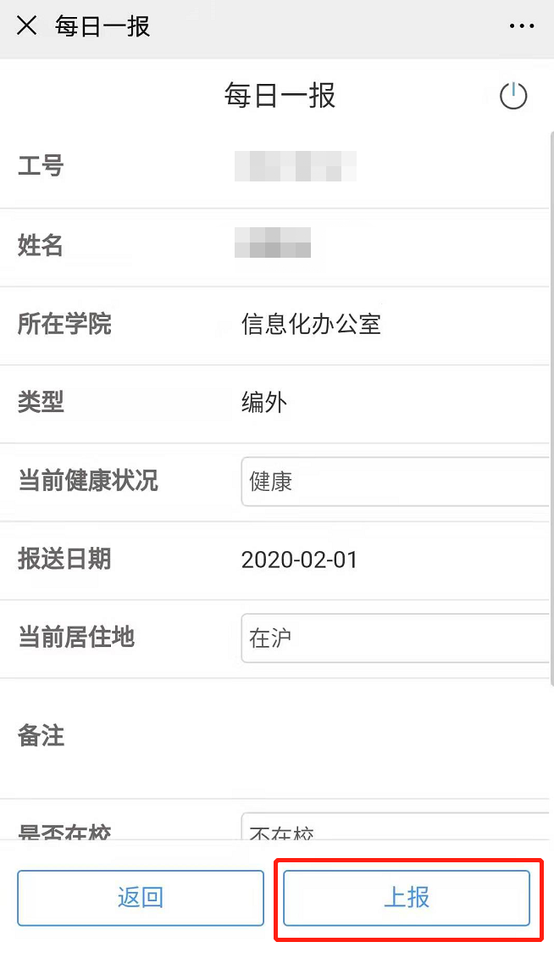
- 提交以后点击列表可以进行修改（仅限当日）
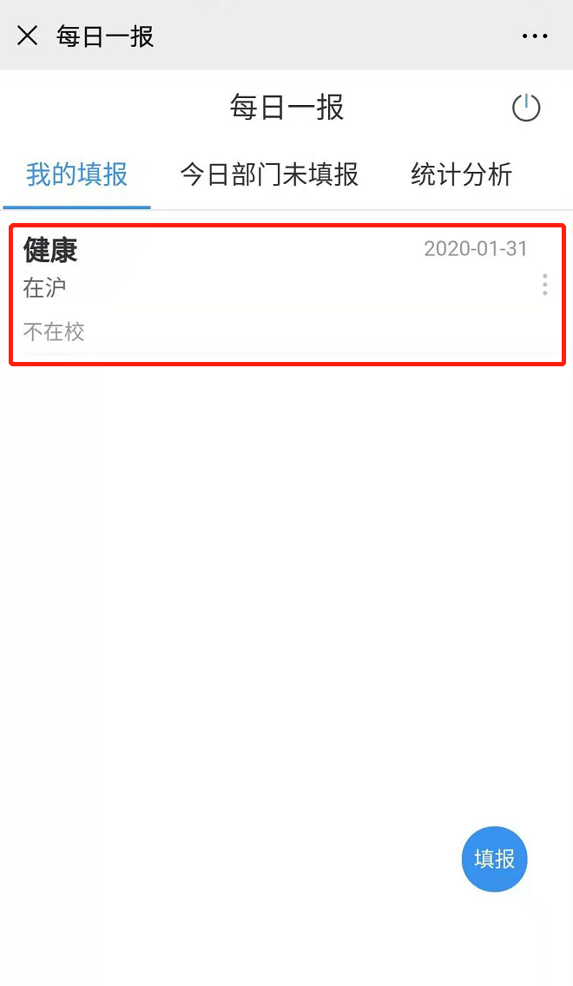
联系人：信息化办公室封岑，电话：13651977708

